존경하는 목사님, 성도님, 동역자 여러분!
여러분, 주님의 이름으로 사랑과 평안을 전합니다. 여러분의 지속적인 기도와 사랑에 진심으로 감사를 드립니다.

지금 저는 CAB Project를 진행하고 있는 중이며, 암하릭 성경 고린도전서를 최종 수정하고 있는 중입니다. 제자훈련 5단계 교재를 번역하여 최종 수정 중입니다. CAB Project가 에티오피아(암하릭, 오로모, 티그리, 소말리) 스마트폰 사전과 컴퓨터 사전이 제작되었습니다. 그 외 10여 나라의 사전들을 제작하였습니다. 티그리냐 성경 어플이 제작되었으며, 그 외 암하릭어와 오로모어 성경 사용 권한을 받기 위해 에티오피아 바이블 소사이티 리더와 만나 협의 중입니다. 암하릭과 오로모 성경 어플도 잘 진행되도록 기도해 주세요.

제 1회 에티오피아 목회자 세미나
강사: 이순 목사 통역: 정호칭 선교사 일시: 2014년 9월 24일-26일
목회자 세미나를 위해 기도해 주세요. 기도 제목은 밑에 있습니다.

저는 계속해서 여러 지역들에서 제자훈련을 하고 있는 중입니다. 제자훈련을 하고 있는 지역들(44마죠리야, 구야마)에서 새신자가 40여명이 교회에 나왔습니다. 그래서 제가 사역하고 있는 지역 중 피체(인구 약 3만 5천여명) 와 데브라 브르한(인구 약 8만 5천여명)인 지역들에서 목회자들과 리더들(140여명)을 모시고 2014년 10월부터 제자훈련을 하려고 합니다. 제자훈련에 필요한 모든 것들이 채워져 잘 진행되도록 기도해 주세요. 제자훈련에 관한 기도제목과 내용은 밑에 있습니다.

제자훈련 프로젝트(Training Discipleship Project)
지역: 피체(인구 약 3만 5천여명), 데브라 브르한(인구 약 8만 5천여명)
제자훈련 인원: 피체(9교회) 약 70명, 데브라 브르한(9교회) 약 70명
기간: 2014년 10월부터 2015년 12월까지(약 1년 3개월)
계획: 3개월마다 2박 3일 일정으로 총 5번에 걸쳐 진행할 예정.

감사 제목
- 제자 훈련을 받은 지역 교회들이 부흥케 하시니 감사합니다. CAB project가 잘 진행되게 하시니 감사합니다.

기도 제목(목회자 세미나)
- 목회자 세미나가 하나님의 인도하심 가운데 잘 진행되게 하소서.
- 목회자들이 타고 오고 가는 교통편이 안전하게 하소서.
- 식사로 섬겨줄 좋은 요리사들이 구해지게 하소서.
- 이순 목사님, 통역을 맡은 저, 에티오피아 목회자들, 세미나를 도와 주시는 모든 분들이 건강하게 하소서.
- 목회자들 위에 성령이 충만하게 임하여 큰 은혜 받게 하소서.
기도 제목(제자훈련 프로젝트)
- 피체와 데브라 브르한에서 제자훈련을 하려고 합니다. 하나님의 인도하심으로 필요한 모든 것들이 채워져 잘 진행되게 하소서.

늘 사역과 우리 가정을 위해 기도와 물질로 동역하여 주신 여러분, 하나님의 사랑과 은혜가 여러분, 여러분의 가정, 교회, 삶 위에 풍성 하시기를 기도합니다. 예수님의 이름으로 사랑하며 축복합니다. 감사합니다.

정호칭, 신숙, 주만, 주찬 에티오피아 선교사 가정 드림! (2014년 8월)
후원계좌번호: 623-02-283741, 후원은행: 신한은행, 성명: 정호칭
외환은행계좌: 611-016698-959, 은행: 외환은행 성명:한국SIM(개인계좌-세금공제가능)
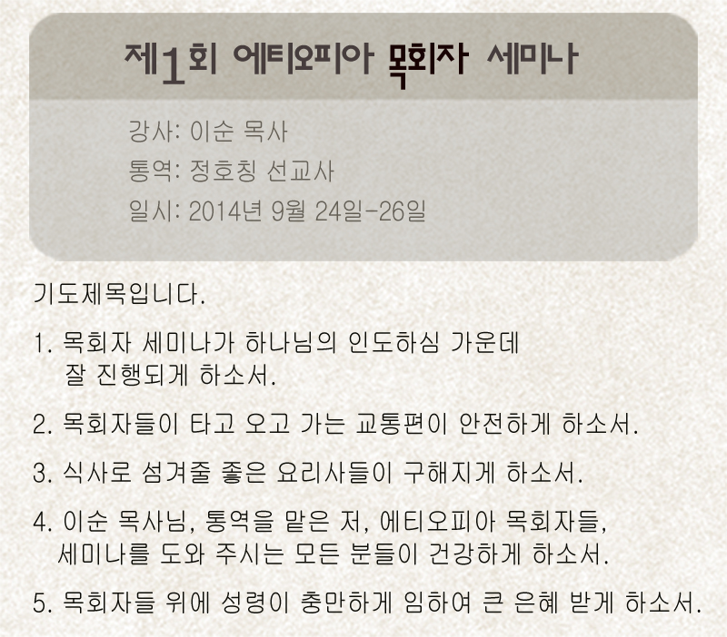
제자훈련 프로젝트(Training Discipleship Project)
제자훈련 프로젝트(Training Discipleship Project)
지역: 피체(인구 약 3만 5천여명), 데브라 브르한(인구 약 8만 5천여명)
제자훈련 인원: 피체(9교회) 약 70명 , 데브라 브르한(9교회) 약 70명
대상: 피체와 데브라 브르한 지역 교회의 목회자들과 리더들
기간: 2014년 10월부터 2015년 12월까지(약 1년 3개월)
계획: 3개월마다 2박 3일 일정으로 총 5번에 걸쳐 진행할 예정.
 | 피체 지역(9교회-약70여명) |  | 데브라 브르한 지역  (9교회-약70여명)
식사비 | 1끼(약2,000원)*점심2번*70명 | 약 28 만원 | 약 28 만원
교재비 | 약4,000원*70명 | 약 28 만원 | 약 28 만원
전도모임(12주)  설탕지원비 | 설탕2Kg(약1,500원)*70명 | 약 10 만원 | 약 10 만원
제자훈련  1단계 비용 |  | 66만원 | 66만원 | 1단계 총비용  132만원
제자훈련  2-3단계  비용 |  | 66만원 | 66만원 | 2-3단계총비용  132만원
제자훈련  4단계 비용 |  | 66만원 | 66만원 | 4단계 총비용  132만원
제자훈련  5단계 비용 |  | 66만원 | 66만원 | 5단계 총비용  132만원
제자훈련  6단계 비용 |  | 66만원 | 66만원 | 6단계 총비용  132만원
 |  | 피체지역  총비용  330만원 | 데브라 브르한 지역  총비용  330만원 | 제자훈련  전체 총비용  660만원

제자훈련 암하릭 번역 교재들
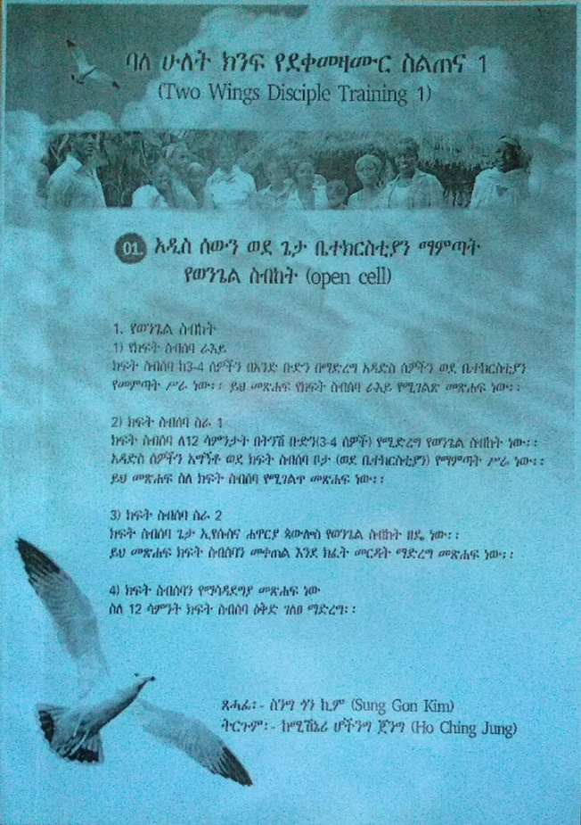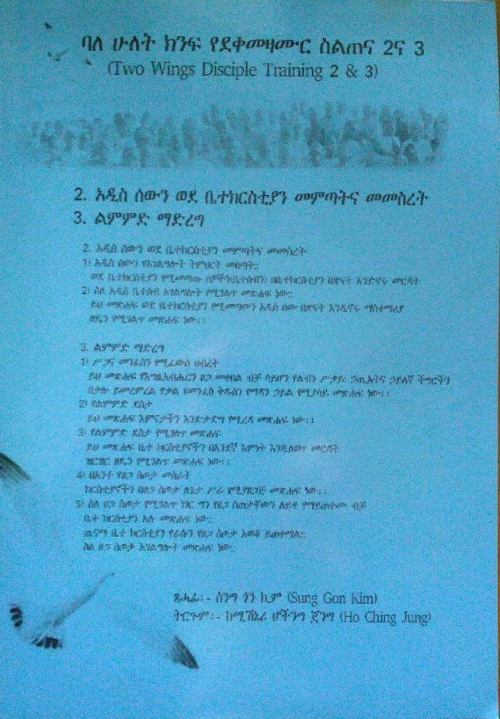
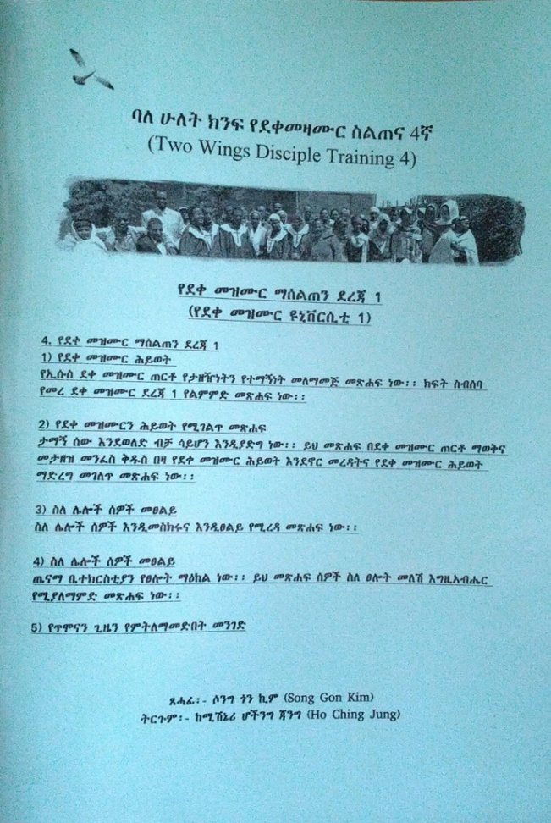

스마트폰 사전 & 성경 어플들(amharicbible.net 또는 구글스토어에서 hoching 검색)
